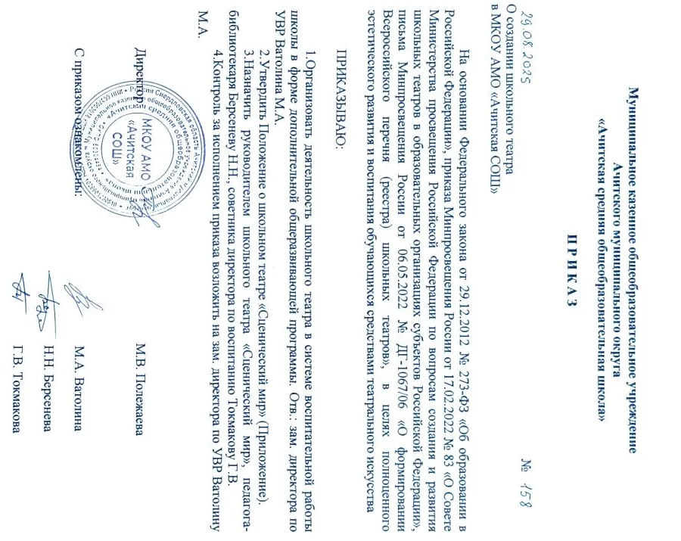

Приложение к приказу от 28.09.2025г. №158
Положение о школьном театре «Сценический мир»

1. Общие положения
1.1. Настоящее положение разработано в соответствии со следующими нормативными актами:
-Федеральный закон «Об образовании в Российской Федерации» от 29.12.2012 № 273-ФЗ;
-СанПиН 2.4.3648-20 «Санитарно-эпидемиологические требования к организациям воспитания и обучения, отдыха и оздоровления детей и молодежи»;
-Протокол заседания Совета Министерства просвещения Российской Федерации от 24 марта 2022 года №1 по вопросам создания и развития школьных театров в образовательных организациях субъектов РФ;
-Письмо Минпросвещения России от 6 мая 2022 года №ДГ-1067/06 «О формировании Всероссийского перечня (реестра) школьных театров»;
-Приказ Минпросвещения России от 17 февраля 2022 г. № 83 «О Совете Министерства просвещения Российской Федерации по вопросам создания и развития школьных театров в образовательных организациях субъектов Российской Федерации»;
-устав образовательного учреждения.
1.2. Настоящее положение регулирует деятельность школьного театра «Сценический мир» (далее — Театр), определяет его цели, задачи, порядок организации работы, права и обязанности участников образовательного процесса.
1.3. Театр может иметь свою символику (эмблему, логотип, девиз), в том числе с использованием элементов символики школы.
1.4. Школьный театр возглавляет руководитель (режиссёр, педагог дополнительного образования, организатор внеурочной деятельности), назначаемый приказом руководителя образовательного учреждения.
1.5. Руководитель Театра подчиняется директору школы и заместителю директора по воспитательной работе.
1.6. Театр участвует в реализации воспитательной программы школы и программы развития общешкольной воспитательной системы.
1.7. Обучение и воспитание в Театре проходят на русском языке.

2. Основные цели и задачи школьного театра

2.1. Основная цель — полноценное эстетическое развитие и воспитание обучающихся средствами театрального искусства, создание условий для приобщения их к истокам отечественной и мировой культуры, сплочения коллектива, расширения культурного диапазона учеников, реализации творческого потенциала школьников и педагогов.
2.2. Основные задачи:
создать условия для комплексного развития творческого потенциала учащихся и формирования общей эстетической культуры;
способствовать формированию духовно-нравственной позиции обучающихся;
организовать работу с психофизическим аппаратом каждого учащегося, обеспечивая возможности самовыражения и самопрезентации;
предоставить учащимся возможность для закрепления знаний и практических навыков, получаемых в ходе учебного процесса, по формированию ключевых компетенций: умения учиться, умения сотрудничать, умения работать с информацией;
обучить основам актёрского мастерства, выразительной сценической речи, концертмейстерской работы;
организовать содержательный досуг школьников в рамках общения и творческой деятельности;
вести пропаганду театрального искусства среди школьников;
выявить и организовать допрофессиональную подготовку одарённых детей и подростков в области театрального искусства;
осуществлять сотрудничество с другими творческими объединениями, учреждениями культуры и искусства.

3. Организация деятельности школьного театра

3.1. Деятельность Театра включает:
духовно-нравственное общение и поддержку самовыражения учащихся;
участие в организации культурно-массовых мероприятий;
постановку и показ учебных спектаклей, концертных программ, творческих мастерских по специальным дисциплинам, самостоятельных работ учащихся и педагогов.
3.2. В периоды, свободные от занятий, репетиций и спектаклей, в помещении Театра могут проводиться другие мероприятия по распоряжению заместителя директора школы.
3.3. Виды деятельности Театра:
игровая;
познавательная;
досугово-развлекательная (досуговое общение);
проблемно-ценностное общение;
художественное творчество (проектирование и подготовка спектаклей, концертов, отдельных концертных номеров, декораций);
социальное творчество (проведение культурно-массовых мероприятий, спектаклей, концертов).
3.4. Формы организации деятельности:
учебное занятие (групповое и индивидуальное);
психофизический тренинг;
самостоятельная работа;
репетиция;
спектакль;
конкурс;
концерт;
выступления на концертах и других массовых мероприятиях;
проект;
викторина;
познавательная и социальная практика;
экскурсия;
посещение спектаклей, концертов и т.д.
3.5. Наполняемость групп — до 15 человек. Объединения (группы) могут быть одновозрастными и разновозрастными.
3.6. Театр организует работу с детьми в течение всего учебного года и в каникулярное время.
3.7. Театр проводит массовые мероприятия и создаёт условия для совместной деятельности детей и родителей.
3.8. Продолжительность занятий определяется расписанием. Занятия проводятся по группам, всем составом или в индивидуальном порядке.
3.9. Расписание занятий составляется с учётом:
создания благоприятного режима труда и отдыха детей;
пожеланий учащихся и их родителей;
возрастных особенностей детей;
установленных санитарно-гигиенических норм.
3.10. При наличии условий и согласия руководителя Театра в его работе могут участвовать совместно с детьми их родители (законные представители), а также педагоги школы (без включения в основной состав).
3.11. Содержание деятельности Театра строится в соответствии с учебным планом и образовательной программой (программами), реализуемой (реализуемыми) в Театре.
3.12. Программа разрабатывается педагогом с учётом:
запросов детей;
потребностей семьи;
потребностей образовательного учреждения;
национально-культурных традиций.
Программа утверждается в установленном в школе порядке.
3.13. Педагог, реализующий программу на базе Театра, вправе выбирать технологии и методы, направленные на достижение запланированных личностных, метапредметных и предметных результатов.
3.14. Учёт образовательных достижений учащихся осуществляется через отчёт педагога и мониторинг результатов освоения программы.

4. Участники образовательных отношений, их права и обязанности

4.1. Участниками образовательных отношений в Театре являются:
обучающиеся школы;
педагогический работник;
родители (законные представители).
4.2. Приём в Театр осуществляется на добровольной основе из числа обучающихся школы с учётом их творческих и физиологических данных.
4.3. Права и обязанности детей, родителей (законных представителей), педагогического работника определяются:
уставом учреждения;
Правилами внутреннего распорядка для учащихся;
иными актами, предусмотренными уставом.
4.4. Отношения детей и персонала учреждения строятся на основе:
сотрудничества;
уважения личности ребёнка;
предоставления ему свободы развития в соответствии с индивидуальными особенностями;
обязательного соблюдения расписания занятий и правил внутреннего распорядка.
4.5. Права и обязанности работников учреждения определяются законодательством Российской Федерации, уставом учреждения и трудовым договором.
4.6. Все участники образовательных отношений обязаны:
уважительно относиться друг к другу;
бережно относиться к имуществу образовательного учреждения.
4.7. Учащиеся обязаны:
регулярно посещать занятия в Театре;
соблюдать правила внутреннего распорядка и технику безопасности;
ответственно относиться к репетициям и выступлениям.
4.8. Родители (законные представители) учащихся обязаны:
создавать необходимые условия для успешного освоения детьми учебных программ Театра;
поддерживать творческую активность ребёнка;
своевременно информировать руководителя Театра о причинах отсутствия ребёнка на занятиях.
4.9. Педагог имеет право:
самостоятельно выбирать и использовать методики обучения и воспитания;
вносить предложения по совершенствованию работы Театра;
запрашивать необходимую информацию и ресурсы для реализации программы.
4.10. Руководитель Театра:
планирует, организует и контролирует образовательный процесс;
отвечает за качество и эффективность работы Театра;
несёт ответственность за реализацию программы в соответствии с планом и графиком образовательного процесса;
обеспечивает жизнь и здоровье детей во время образовательного процесса;
следит за соблюдением норм пожарной безопасности и техники безопасности;
выполняет иные обязанности, предусмотренные трудовым договором и законодательством.

5. Заключительные положения

5.1. Настоящее Положение вступает в силу с момента его утверждения приказом директора школы.
5.2. Изменения и дополнения в Положение вносятся в установленном порядке и утверждаются приказом директора школы.
5.3. Деятельность Театра прекращается на основании приказа директора школы.

